Benutzerdokumentation
PackMate

SoSe 2025, Cross Innovation Class 2025
Lukas Krämer

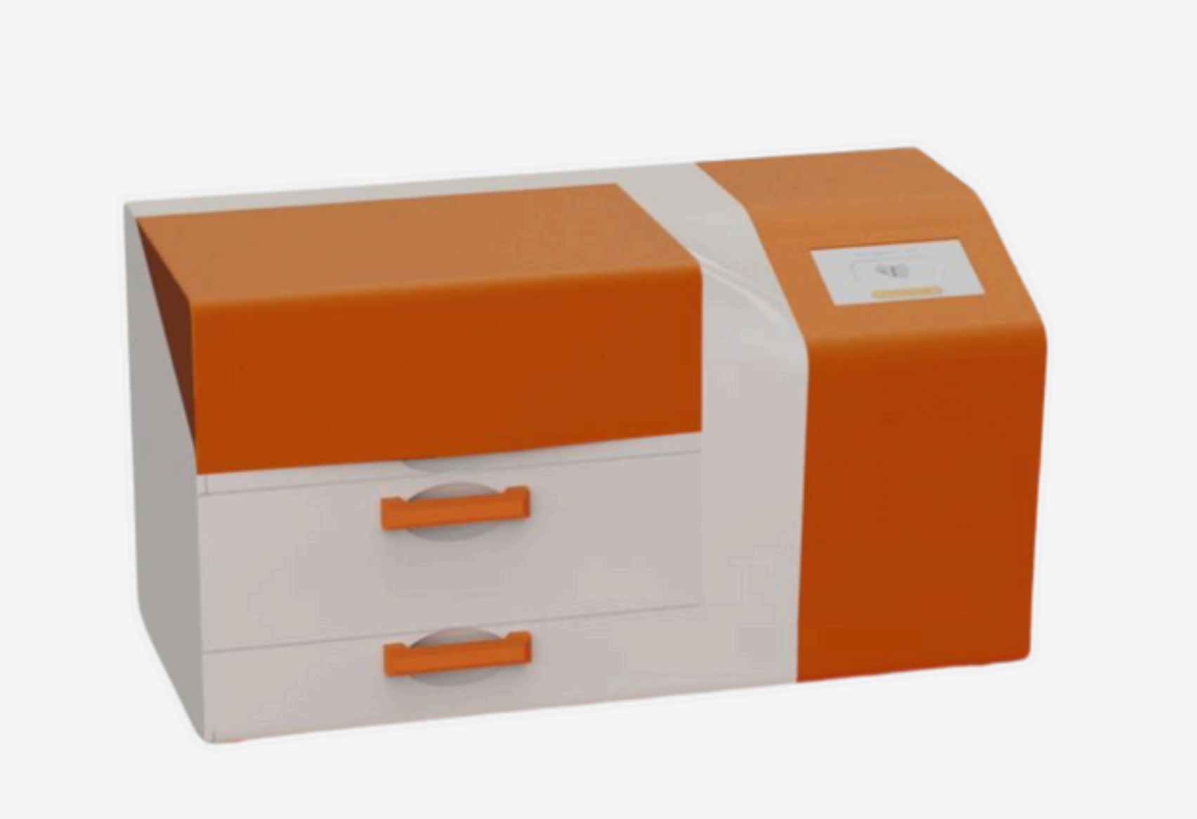

Einführung
PackMate stellt ein innovatives Verpackungssystem dar, das im Rahmen der Cross Innovation Class 2025 als interdisziplinäres Projekt von Studierenden der Leuphana Universität Lüneburg, Akademie für Mode und Design Hamburg, Brand University Hamburg und FH Wedel entwickelt wurde, wobei das System in Zusammenarbeit mit dem Unternehmen STILL entstanden ist, um deren Lieferanten dabei zu unterstützen, auf nachhaltige Verpackungsmaterialien umzusteigen.
Dieses Dokument beschreibt, wie PackMate in Betrieb genommen und genutzt werden kann.

Übersicht
PackMate wurde bewusst mit minimalen Bedienelementen konzipiert, wobei die komplette Steuerung, abgesehen vom Ein-/Ausschalter, über das integrierte Touchscreen-Display erfolgt, was eine intuitive und fehlerfreie Bedienung ermöglicht.
Das System besteht aus vier Hauptkomponenten: dem Touchscreen-Display auf der rechten Seite, welches als zentrale Bedienoberfläche fungiert, der Scan-Kammer im linken oberen Bereich, in der die zu scannenden Objekte platziert werden, dem Pappe-Lager (Fach 2) im linken unteren Bereich zur Aufbewahrung des Ausgangsmaterials sowie dem Entnahme-Fach (Fach 1), aus dem die fertige Verpackung entnommen wird.
Das Display wurde so konzipiert, dass es dem Benutzer stets eindeutig anzeigt, welcher Arbeitsschritt als nächstes auszuführen ist, wobei alle Schaltflächen bewusst groß dimensioniert und deutlich beschriftet wurden, um eine fehlerfreie Bedienung zu gewährleisten. Die Interaktion erfolgt durch einfaches Berühren der gewünschten Option auf dem Bildschirm.

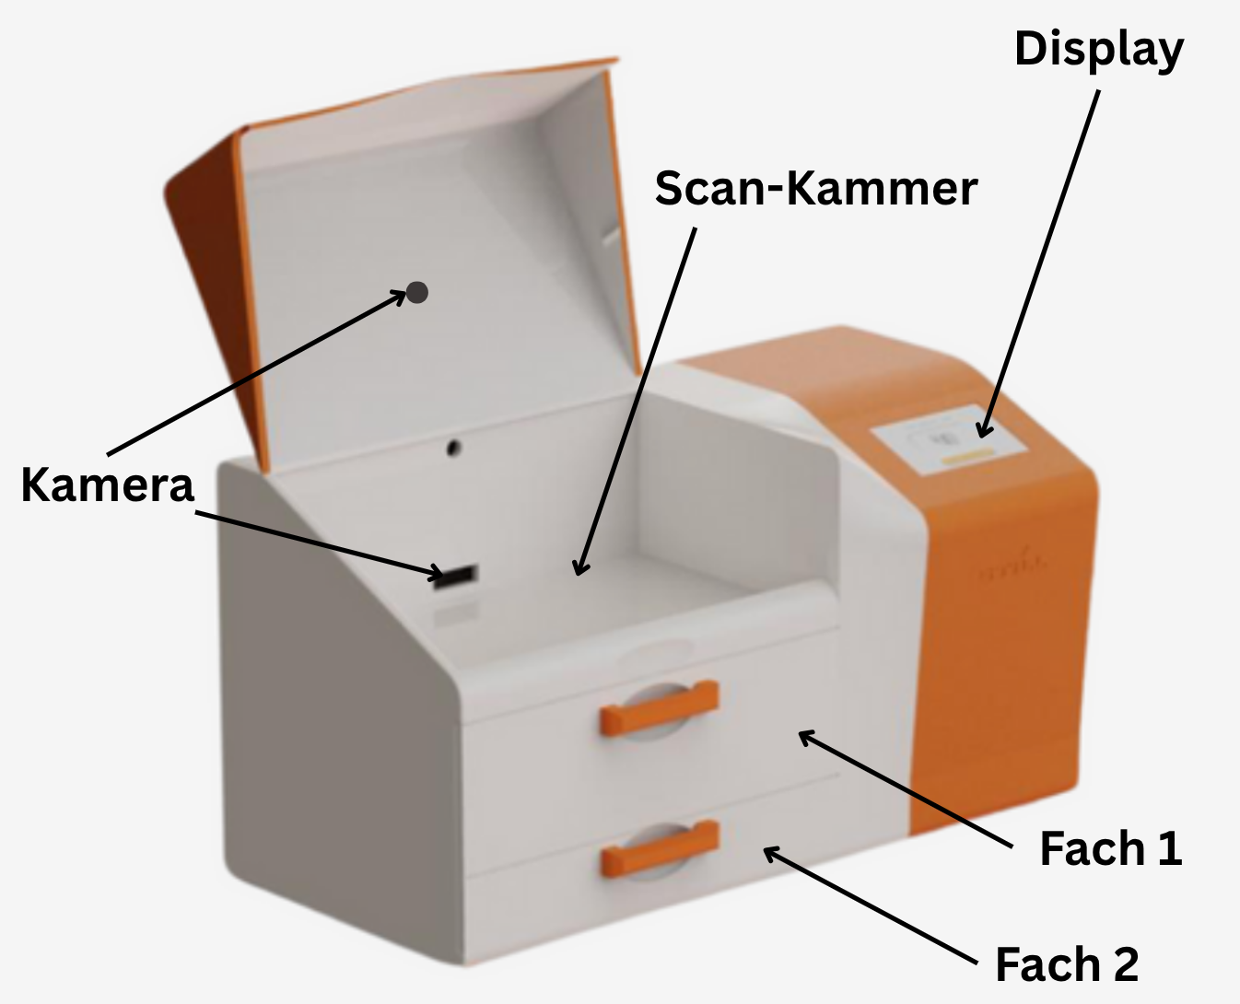
Bild 1: Übersicht PackMate

Ein- und Ausschalten des Geräts
Zum Einschalten des Geräts ist zunächst sicherzustellen, dass das Stromkabel, welches hinten aus dem Gehäuse austritt, ordnungsgemäß an einer Steckdose angeschlossen wurde, bevor der binäre Kippschalter, der sich hinten auf der rechten Seite des Geräts befindet, auf Position "1" geschaltet wird. Nach dem Einschalten sollte vollständig abgewartet werden, bis das Gerät den Hochfahrvorgang abgeschlossen hat, das Programm startet automatisch.
Das Ausschalten erfolgt durch einfaches Umschalten des Kippschalters auf Position "0". Um Datenverlust zu vermeiden, sollte das Gerät zuvor allerdings über das „Start-Menü“ mit einem Klick auf „Shutdown“ ordnungsgemäß heruntergefahren werden, bevor der Schalter umgelegt wird.
Sollte sich das Gerät einmal aufhängen oder nicht mehr wie erwartet funktioniert, kann durch zweifaches Betätigen des Kippschalters ein Neustart erzwungen werden.

Scan durchführen
Schritt 1: Objekt in die Scan-Kammer legen
Nachdem der Deckel der Scan-Kammer geöffnet wurde, ist das zu scannende Objekt mittig in der Kammer zu platzieren, wobei besonders darauf zu achten ist, dass die Positionierung sowohl auf der Links-Rechts-Achse als auch auf der Vorne-Hinten-Achse zentriert erfolgt und das Objekt stabil steht, ohne zu wackeln oder sich zu bewegen. Um diesen Prozess zu erleichtern, wurde die Mitte der Grundplatte mit einem roten Kreuz markiert, der Mittelpunkt des Objektes sollte sich also bestmöglichst auf dem Kreuz befinden.
Nach der korrekten Platzierung wird der Deckel wieder geschlossen, wodurch optimale Scan-Bedingungen geschaffen werden, damit der Scan unabhängig von den externen Lichtbedinungen zuverlässig funktioniert.
Zudem kann die Positionierung später während der Vorschau überprüft werden, da beide Kameras das komplette Objekt erfassen können sollten, um ein zufriedenstellendes Scan-Ergebnis zu gewährleisten.

Schritt 2: Live-Vorschau und Bildaufnahme
Durch Betätigen der Schaltfläche "Scannen" im Hauptmenü werden die Live-Bilder beider Kameras aktiviert, wobei das linke Bild die Seitenansicht und das rechte Bild die Draufsicht des platzierten Objekts darstellt. Die automatische Beleuchtung, die sich während dieses Vorgangs einschaltet, ist ein normaler Bestandteil des Scan-Prozesses und dient der optimalen Ausleuchtung der Scan-Kammer.
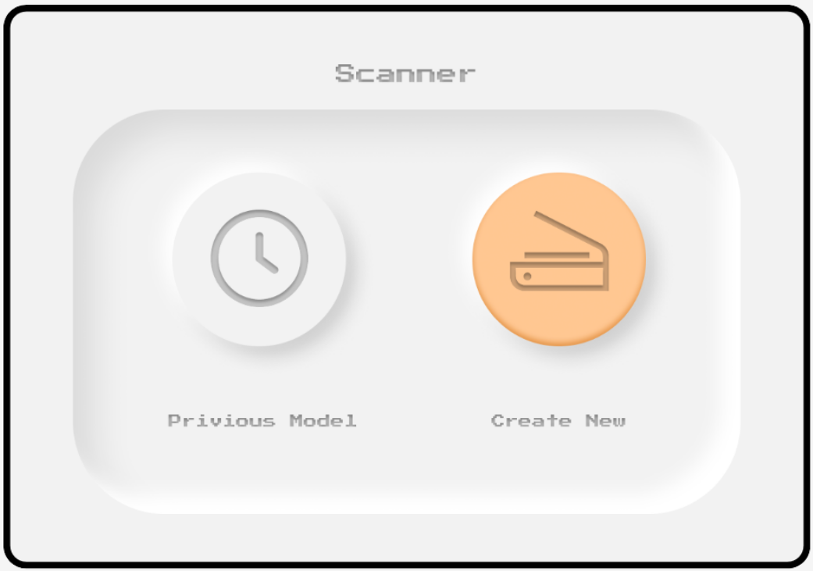
Bild 2: Start Bildschirm, Scan Button links

Nachdem überprüft wurde, dass beide Kameras das Objekt vollständig erfassen und die Positionierung zufriedenstellend ist, kann durch Betätigen der "Weiter"-Schaltfläche der eigentliche Scan-Vorgang ausgelöst werden. Sollte das Objekt nicht vollständig sichtbar sein, kann durch Betätigen von "Nochmal versuchen" der Vorgang wiederholt werden, nachdem die Position des Objekts korrigiert wurde.
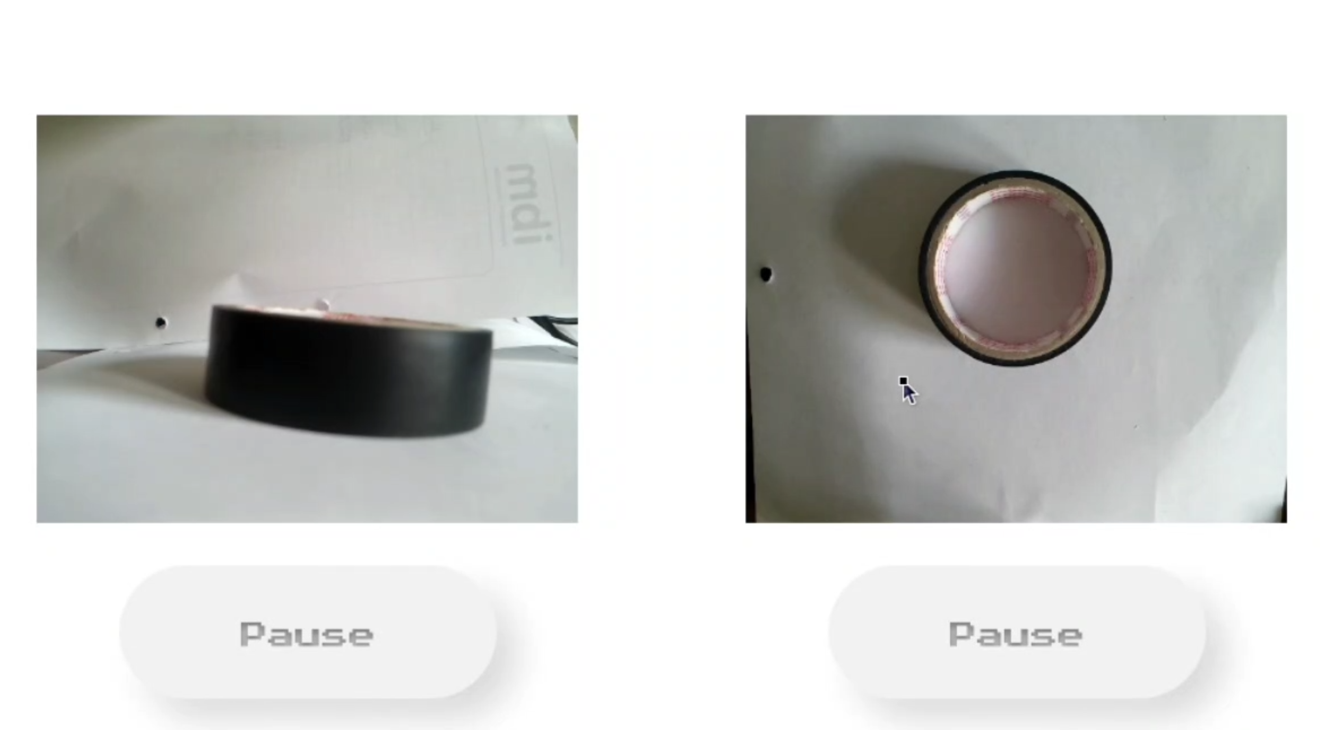
Bild 2: Überprüfen der Positionierung
(Notiz: die Button-Beschriftungen sind hier falsch)

Schritt 3: Masken überprüfen
Nach der Bildaufnahme erstellt PackMate automatisch sogenannte binäre Masken, die als vereinfachte Schwarz-Weiß-Darstellungen des gescannten Objekts fungieren, wobei die weißen Bereiche das eigentliche Objekt und die schwarzen Bereiche den Hintergrund repräsentieren. Diese Masken sind sorgfältig zu überprüfen, um sicherzustellen, dass das Objekt als zusammenhängende weiße Fläche ohne Löcher oder fehlende Bereiche dargestellt wird und eine klare Abgrenzung zwischen Objekt und Hintergrund erkennbar ist.
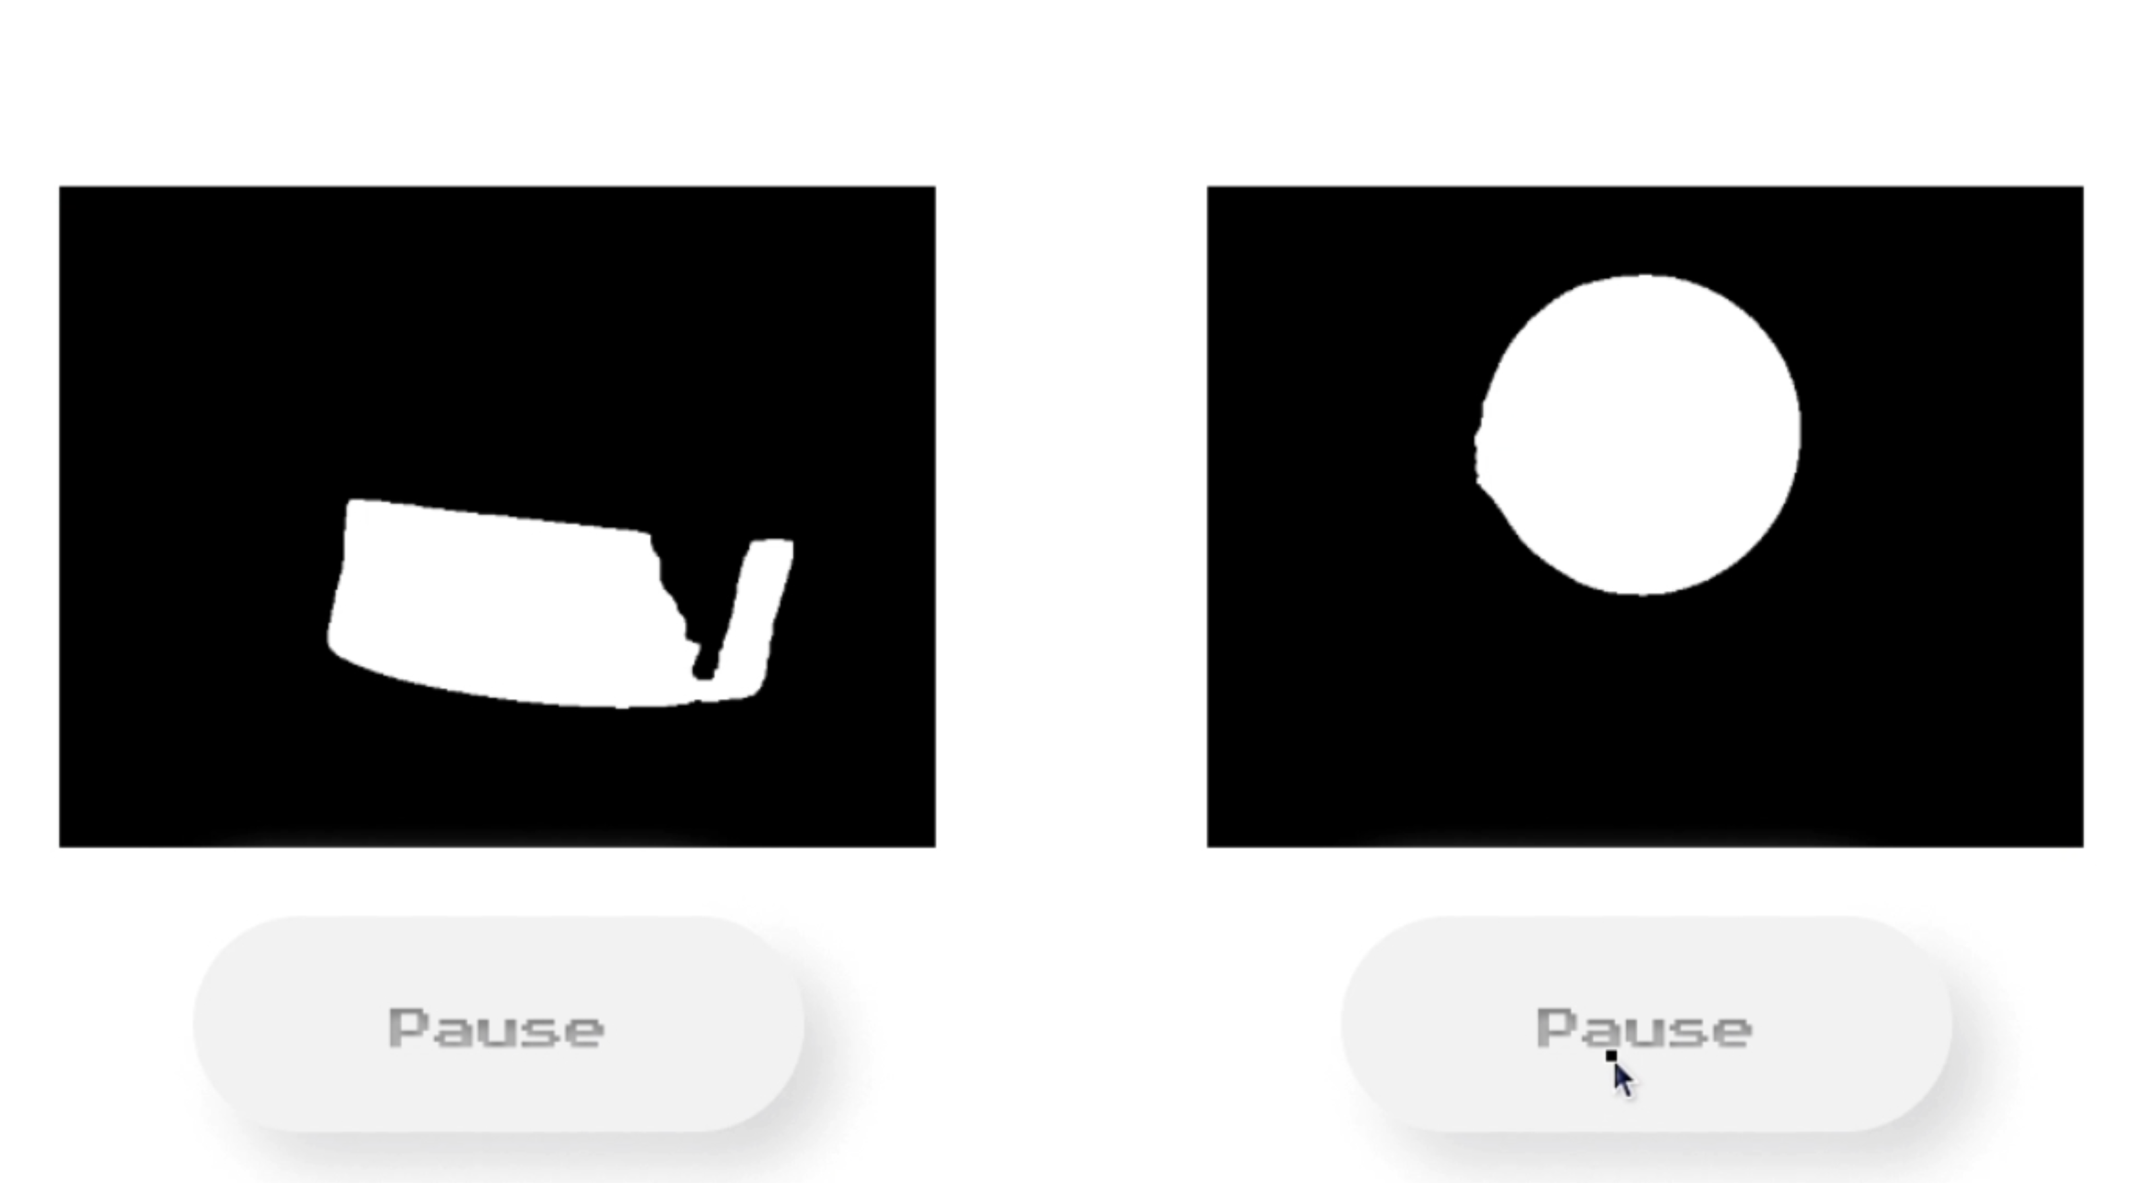
Bild 3: Überprüfen der Masken, hier sollte der Scan wiederholt werden
(Notiz: die Button-Beschriftungen sind hier falsch)

Bei korrekten Masken kann durch Betätigen der "Weiter"-Schaltfläche zum nächsten Schritt übergegangen werden, während bei fehlerhaften Masken durch "Nochmal versuchen" der gesamte Scan-Vorgang wiederholt werden sollte.

Schritt 4: Vorschau des generierten Modells
PackMate generiert nun automatisch ein dreidimensionales Modell des gescannten Objekts, wobei dieser Berechnungsvorgang typischerweise etwa 3-10 Sekunden in Anspruch nimmt und durch einen Fortschrittsbalken visualisiert wird. Nach Abschluss der Berechnung wird eine 3D-Vorschau des Objekts angezeigt, die sorgfältig daraufhin überprüft werden sollte, ob das generierte Modell realistisch und der Geometrie des ursprünglichen Objekts entsprechend dargestellt wird.
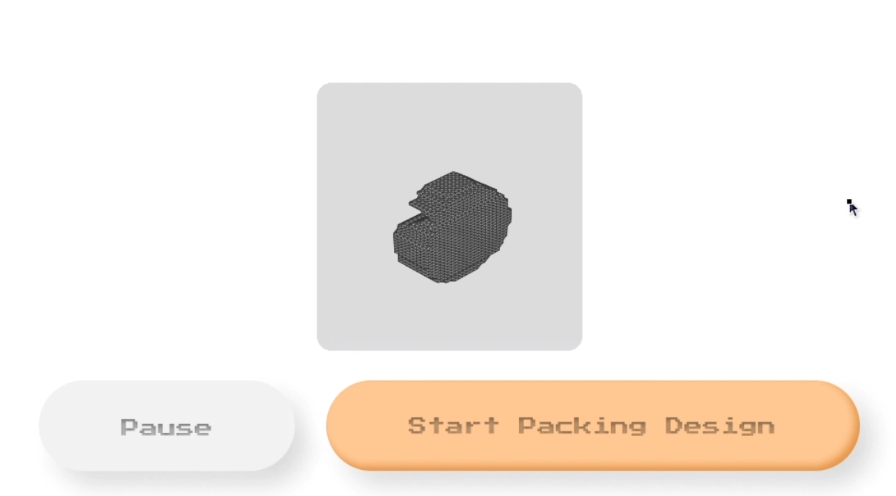
Bild 4: 3D-Objekt mit leichten Artefakten

Bei zufriedenstellendem Ergebnis kann durch Betätigen der Schaltfläche "Verpackungsdesign starten" der nächste Arbeitsschritt eingeleitet werden, während bei unzureichender Modellqualität durch "Nochmal versuchen" der gesamte Prozess von Beginn an wiederholt werden kann.

Schritt 5: Material zuschneiden lassen
In diesem Arbeitsschritt, der in der aktuellen Prototyp-Version simuliert wird, da der Lasercutter nicht integriert wurde, soll PackMate die optimale Verpackungsgeometrie für das gescannte Objekt berechnen und den theoretischen Schneidevorgang durch einen orangenen Fortschrittsbalken visualisieren.

Schritt 6: Verpackungsmaterial entnehmen
Nach erfolgreichem Abschluss des Verpackungsdesign-Prozesses bestätigt PackMate die erfolgreiche Erstellung der maßgeschneiderten Verpackung und fordert zur Entnahme des Materials auf. Das Entnahme-Fach (Fach 1) ist zu öffnen und das Verpackungsmaterial zu entnehmen, bevor durch Betätigen der "Weiter"-Schaltfläche zum Hauptmenü zurückgekehrt wird.
Mit der Entnahme des maßgeschneiderten Verpackungsmaterials wurde erfolgreich eine nachhaltige, passgenaue Verpackungslösung erstellt, die sowohl umweltfreundlich als auch kostensparend ist.
Zudem speichert PackMate alle Scan-Dateien intern ab, sodass für ein Objekt beliebig viele Verpackungen hergestellt werden können.

Tipps für beste Ergebnisse
Optimale Objektplatzierung
Für optimale Scan-Ergebnisse sollte das Objekt mittig in der Scan-Kammer platziert werden (auf dem roten Kreuz), wobei sowohl die horizontale als auch die vertikale Zentrierung zu beachten ist und das Objekt stabil und ohne Bewegung aufgestellt werden muss. Die Scan-Kammer sollte frei von anderen Gegenständen gehalten werden, die das Scan-Ergebnis beeinträchtigen könnten, während sichergestellt werden muss, dass das Objekt für beide Kameras vollständig sichtbar ist.

Welche Objekte funktionieren gut/schlecht?
Besonders gut geeignet für den Scan-Prozess sind kompakte Gegenstände wie Werkzeuge, Elektronikkomponenten oder Ersatzteile, die über klare Konturen verfügen und eine Größe zwischen 2 und 13 Zentimetern aufweisen, wobei Objekte mit matter Oberfläche die besten Ergebnisse liefern. Weniger geeignet hingegen sind stark reflektierende oder glänzende Objekte, transparente oder durchsichtige Gegenstände sowie sehr dünne oder filigrane Teile, die von den Kameras möglicherweise nicht korrekt erfasst werden können.

Beleuchtung und Schatten
Die Nutzung von PackMate ist vollständig unabhängig von äußeren Lichtbedingungen, da das System über eine interne LED-Beleuchtung verfügt und die Scan-Kammer durch einen geschlossenen Deckel von der Umgebung abgeschirmt wird. Dadurch entfällt die Notwendigkeit, sich Gedanken über Schatten oder unterschiedliche Beleuchtungsverhältnisse zu machen, da optimale Scan-Bedingungen automatisch geschaffen werden.

Wartung
Die regelmäßige Reinigung der Scan-Kammer sollte mit einem trockenen, weichen Tuch durchgeführt werden, wobei bei stärkeren Verschmutzungen ein leicht feuchtes Tuch verwendet werden kann, jedoch ist dabei darauf zu achten, dass kein Wasser an die elektrischen Komponenten gelangt. Aggressive Reinigungsmittel oder Lösungsmittel dürfen keinesfalls verwendet werden, da diese die Oberflächen beschädigen könnten.
Softwareseitig ist keine Wartung notwendig, insbesondere regelmäßige (Sicherheits-) Updates werden aufgrund des offline Betriebs nicht benötigt.

